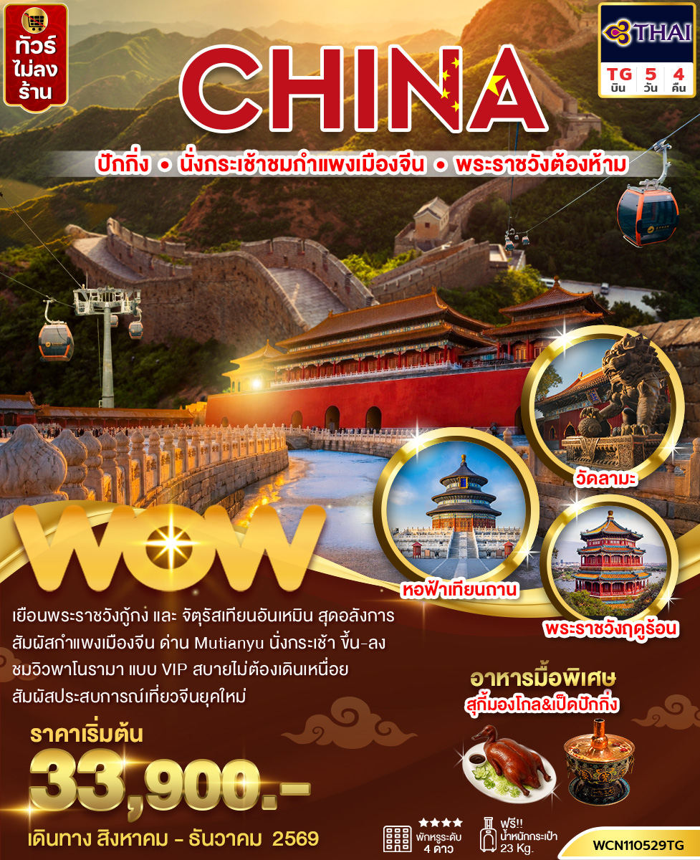
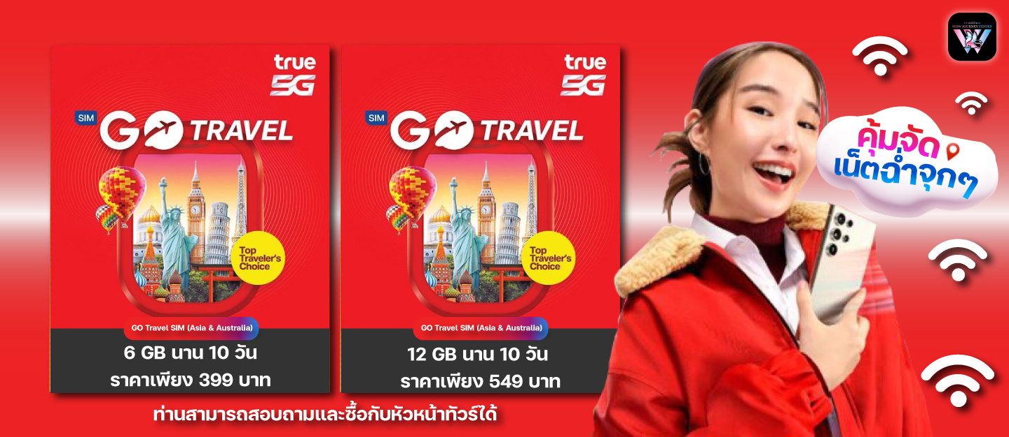
วันที่ | โปรแกรมทัวร์ | อาหาร |  |  | โรงแรม
วันที่ | โปรแกรมทัวร์ | เช้า | เที่ยง | เย็น | โรงแรม
1. | สนามบินสุวรรณภูมิ – สนามบินปักกิ่ง จีน  พาเข้าพักโรงแรม | - | - |  | Beijing Kaiyuan International Hotel 4*  หรือเทียบเท่า
2. | ปักกิ่ง –จัตุรัสเทียนอันเหมิน – พระราชวังต้องห้าม สวนสาธารณะเป๋ยไห่-ถนนคนเดินหวังฝูจิ่ง – POP MART |  |  | สุกี้มองโกล | Beijing Kaiyuan International Hotel 4*  หรือเทียบเท่า
3. | หอสักการะฟ้าเทียนถาน -วัดลามะ -ถนนโบราณหนานโหลวกู่เซียง |  |  |  | Beijing Kaiyuan International Hotel 4*  หรือเทียบเท่า
4. | กำแพงเมืองจีน -ด่านมู่เถียนยวี่(รวมกระเช้าขึ้น-ลง) -ผ่านชมสนามกีฬารังนก (ด้านนอก) -ย่านซานหลี่ถุน |  |  | เป็ดปักกิ่ง | Beijing Kaiyuan International Hotel 4*  หรือเทียบเท่า
5. | พระราชวังฤดูร้อน – สนามบินปักกิ่ง – สนามบินสุวรรณภูมิ กรุงเทพฯ |  |  | -
** รายการทัวร์ข้างต้นอาจมีการปรับเปลี่ยนเพื่อความเหมาะสม โดยคำนึงถึงผลประโยชน์ของลูกค้าเป็นสำคัญ**

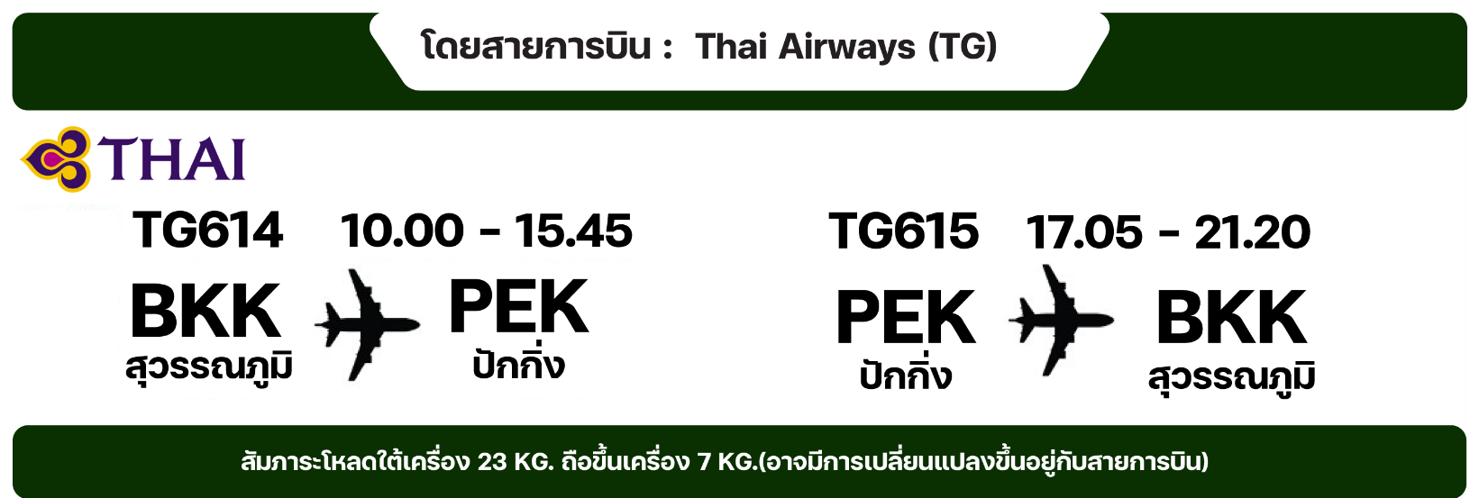
**กรณีลูกค้ามีซื้อตั๋วภายในประเทศ กรุณาสอบถามคอนเฟิร์มตารางการบินกับทางเจ้าหน้าที่อีกครั้ง**

Day 1 กรุงเทพ(สนามบินสุวรรณภูมิ) – สนามบินปักกิ่ง - เมืองปักกิ่ง ประเทศจีน
07.00 น. คณะพร้อมกัน ณ สนามบินสุวรรณภูมิ อาคารผู้โดยสารขาออกระหว่างประเทศชั้น 4 เคาน์เตอร์ สายการบิน Thai Airways (TG) รวมน้ำหนักกระเป๋า 23 กิโลกรัม/ท่านละ1ใบ เจ้าหน้าที่ของบริษัทฯ คอยให้การต้อนรับและอำนวยความสะดวก
***เที่ยวบินหรือเวลาอาจมีการเปลี่ยนแปลง ทั้งนี้ขึ้นอยู่กับสายการบินเป็นผู้กำหนด***
ขอสงวนสิทธิ์ในการเลือกที่นั่งบนเครื่องบิน เนื่องจากเป็นตั๋วกรุ๊ป การจัดที่นั่งจะเป็นระบบ RANDOM ที่นั่งอาจจะไม่ได้นั่งติดกัน ทางบริษัทไม่สามารถเข้าไปแทรกแซงได้ ซึ่งเป็นไปตามเงื่อนไขของสายการบินเป็นผู้กำหนด

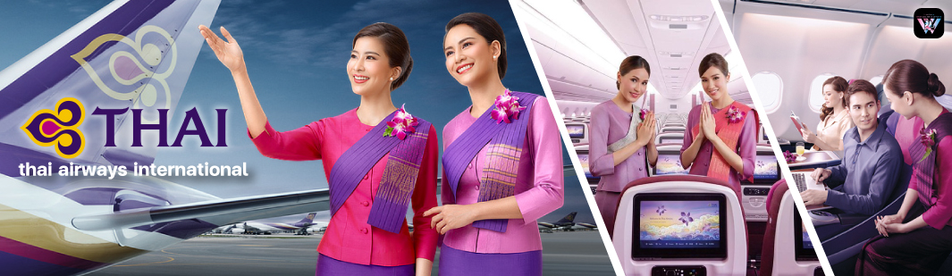
10.00 น. ออกเดินทางโดย เที่ยวบินที่ TG614 (10.00-15.45) (มีบริการอาหารและเครื่องดื่มบนเครื่อง)
15.45 น. เดินทางถึง สนามบินเมืองปักกิ่ง ประเทศจีน นำท่านผ่านขั้นตอนการตรวจหนังสือเดินทาง และตรวจรับสัมภาระเรียบร้อยแล้ว นำท่านเข้าสู่ที่พัก (เวลาที่ประเทศจีนเร็วกว่าประเทศไทย 1 ชั่วโมง)
เย็น รับประทานอาหารเย็น ณ ภัตตาคาร
พักที่ Beijing Kaiyuan International Hotel หรือเทียบเท่าระดับ 4 ดาว มาตรฐานจีน
(**โรงแรมที่นําเสนอเป็นการนําเสนอเบื้องต้นเท่านั้น ชื่อโรงแรมที่พักทางบริษัทจะทําการแจ้ง 3-7 วันก่อนการ เดินทาง เนื่องจากโรงแรมมีจํานวนจํากัด หากเต็มทางบริษัทขอสงวนสิทธิ์ไปนอนเมืองใกล้เคียงแทน**)
Day 2 ปักกิ่ง –จัตุรัสเทียนอันเหมิน – พระราชวังต้องห้าม สวนสาธารณะเป๋ยไห่
ถนนคนเดินหวังฝูจิ่ง – POP MART
เช้า รับประทานอาหารเช้า ณ โรงแรม
จากนั้นนำท่านเที่ยวชม จัตุรัสเทียนอันเหมิน (Tiananmen Square ) จัตุรัสขนาดใหญ่ที่มีขนาดใหญ่ที่สุดในโลก เป็นสถานที่ประกอบพิธีสวนสนามและจัดงานสำคัญที่จุคนได้กว่าล้านคน มีอาคารมหาศาลาประชาชน (Great Hall of the People) อันเป็นสถานที่จัดประชุมสภาได้ชื่อว่าเป็นหอประชุมที่ใหญ่ที่สุดในโลกตั้งอยู่ด้านทิศตะวันตก มีอนุสาวรีย์วีรชน และหอที่ระลึกประธานเหมาเจ๋อตุง ตั้งอยู่ภายในจัตุรัสด้วย มีเสาธงขนาดใหญ่ที่มีพิธีอัญเชิญธงขึ้นและลงจากเสาทุกวัน
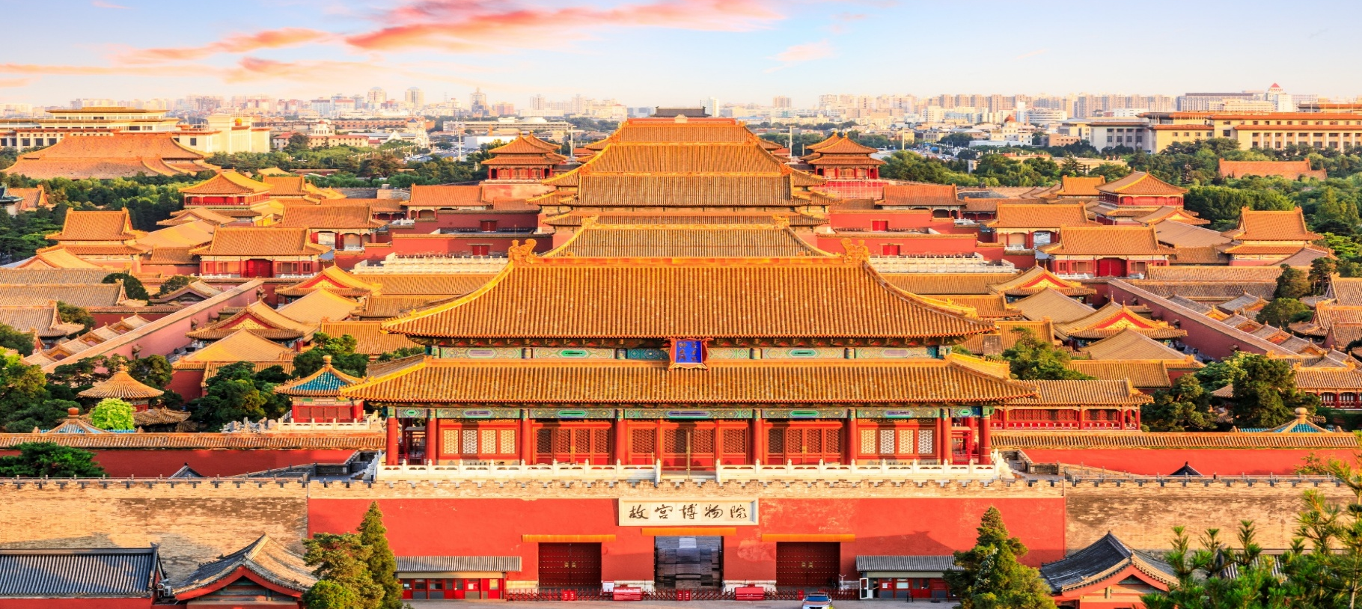
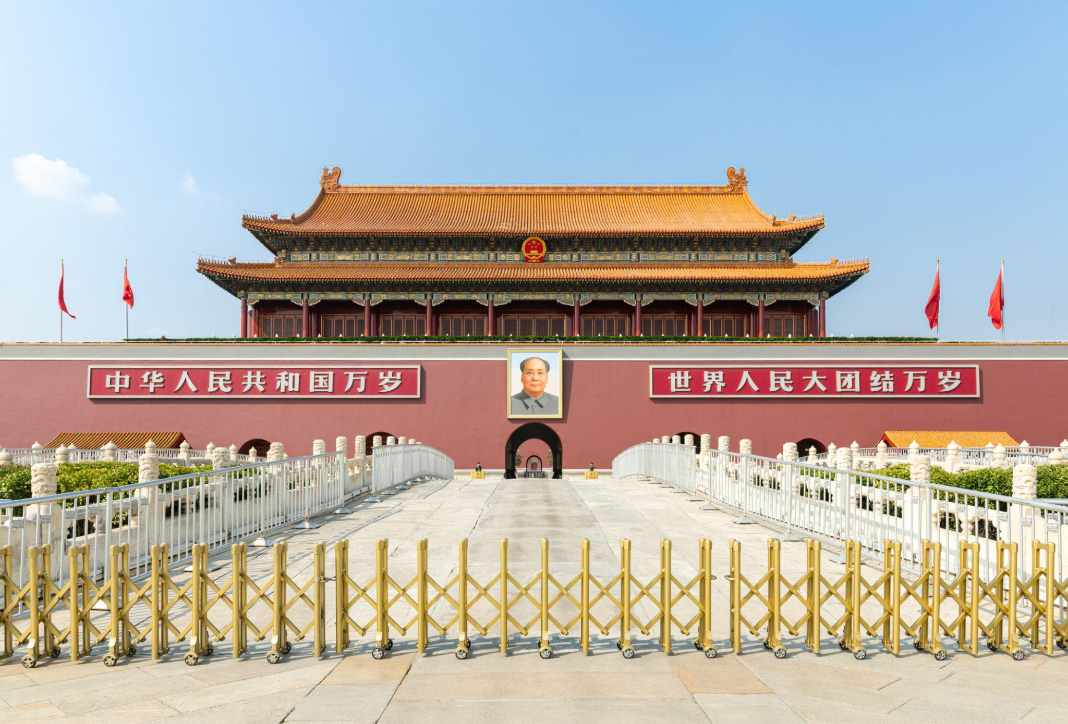
จากนั้นพาท่านชม พระราชวังต้องห้าม (FORBIDDEN CITY) (ปิดทุกวันจันทร์) มรดกโลกแห่งเมืองจีน เดิมเป็นที่ประทับของจักรพรรดิจีนมาหลายราชวงศ์ ปัจจุบันพระราชวังต้องห้ามกลายเป็นสถานที่ท่องเที่ยวที่มีชื่อเสียงที่สุดในปักกิ่ง และสามารถดึงดูดนักท่องเที่ยวมากมายจากทั่วโลกเพื่อมาชมความยิ่งใหญ่อลังการ
ของสถาปัตยกรรมจีนโบราณ แบ่งออกได้เป็น 2 ส่วน คือ พระราชฐานชั้นนอก และพระราชฐานชั้นใน ก่อนจะผ่านเข้าสู่พระราชวังจะพบกับ ประตูอู่ (Meridian Gate) ที่คุ้นตากันเป็นอย่างดี ไฮไลท์สำคัญที่พลาดไม่ได้เลยคือ พระที่นั่งไท่เหอ (Hall of Supreme Harmony) 1 ใน 3 พระที่นั่งสำคัญที่ใช้ในการประกอบพระราชพิธีต่างๆ เป็นสิ่งก่อสร้างที่มีขนาดใหญ่ที่สุดในพระราชวังต้องห้าม ซึ่งสร้างจากไม้ทั้งหลัง ด้านในท้องพระโรงมีขนาดกว้างขวางมาก รวมถึงบัลลังก์มังกรของฮ่องเต้ที่ตั้งอยู่บริเวณตรงกลาง แสดงถึง
ความยิ่งใหญ่ได้เป็นอย่างดี
หมายเหตุ: กรณีที่ทางพระราชวังมีการจำกัดคนเข้า และทำให้คณะไม่สามารถเข้าได้ ทางบริษัทฯขอสงวนสิทธิ์ ปรับรายการเป็นสถานที่ท่องเที่ยวอื่นๆตามความเหมาะสม
กลางวัน รับประทานอาหารกลางวัน ณ ภัตตาคาร
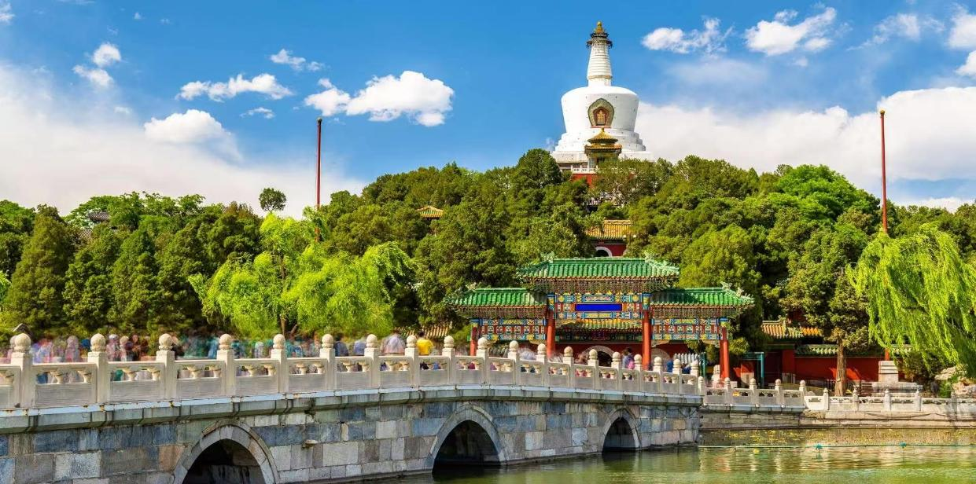
หลังทานอาหารนำท่านเที่ยวชม สวนสาธารณะเป๋ยไห่ (Beihai Park) ตั้งอยู่บริเวณทะเลสาบเป๋ยไห่ ฝั่งตะวันตกเฉียงเหนือของพระราชวังต้องห้าม หรือตรงข้ามสวนจิงซานนั่นเอง อุทยานแห่งนี้มีจุดเด่นที่สำคัญคือเจดีย์สีขาวตั้งเด่นสง่าอยู่ด้านบนเนินเขาเกาะหยก ใบไม้เปลี่ยนสีจะเริ่มช่วงเดือนกันยายนถึงเดือนพฤศจิกายน
นำท่านเดินทางสู่ ถนนคนเดินหวังฝูจิ่ง (Wangfujing) ย่านการค้าชื่อดังใจกลางกรุงปักกิ่ง อดีตที่นี่เป็นที่ตั้งของจวนของอ๋องต่าง ๆ หลายต่อหลายคน มีบ่อน้ำหลายแห่ง จนกลายมาเป็นชื่อเรียกของชาวกรุงปักกิ่งที่มักเรียกที่นี่ว่าเป็น หวังฝู่จิ่ง (แปลว่า บ่อน้ำของจวนท่านอ๋อง) ปัจจุบันที่นี่ได้กลายเป็นย่านการค้าสำคัญและถนน คนเดินที่คราคั่งไปด้วยร้านค้า ที่มีชาวกรุงปักกิ่งและนักท่องเที่ยวนิยมมาเดินช้อปปิ้ง

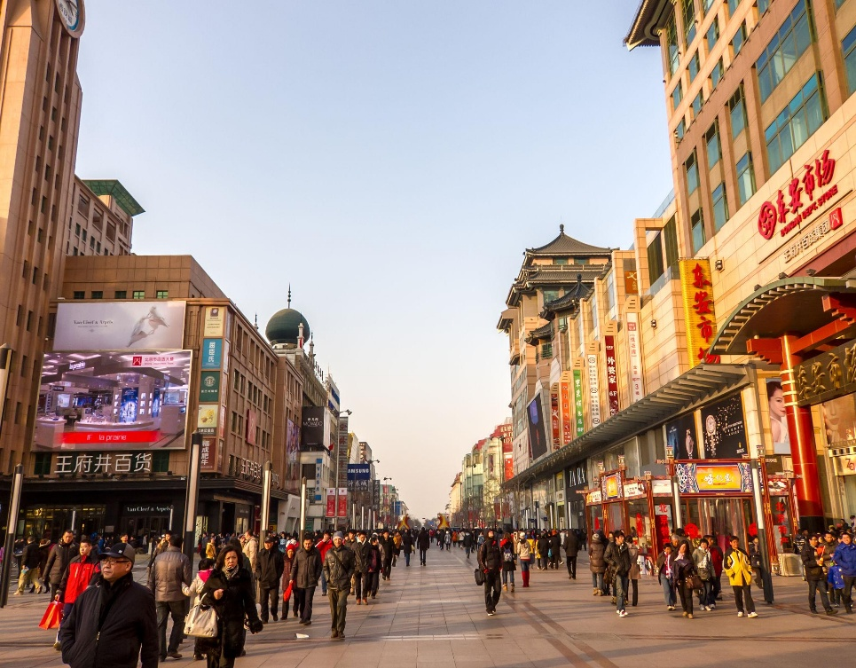
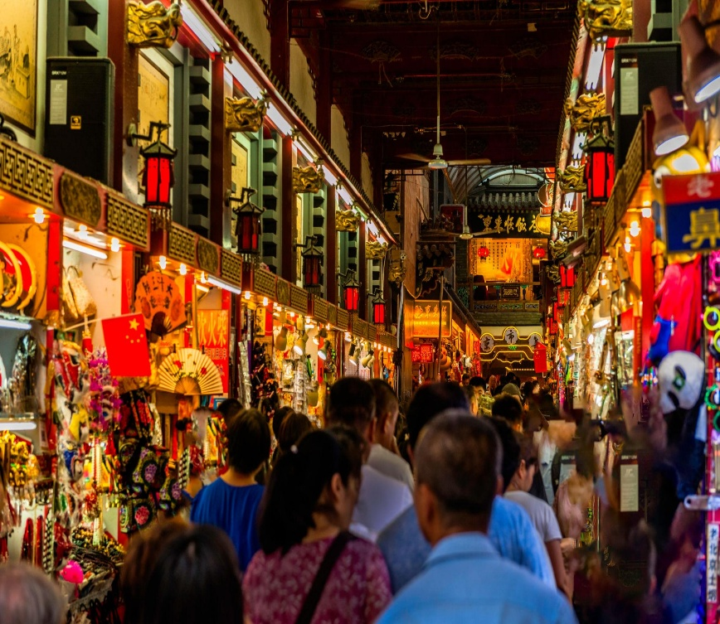
จากนั้นนำท่านเดินทางสู่ ร้านป๊อปมาร์ท (POPMART) ร้านขายโมเดลตุ๊กตาที่เป็นกระแสแรงไม่หยุดฉุดไม่อยู่ ให้ท่านได้ชมสินค้าจากแบรนด์ป๊อปมาร์ทมากมายอาทิ MOLLY DIMOO LABUBU ให้ท่านเลือกจุ่ม
เย็น รับประทานอาหารเย็น ณ ภัตตาคาร เมนูพิเศษ !! สุกี้มองโกล
พักที่ Beijing Kaiyuan International Hotel หรือเทียบเท่าระดับ 4 ดาว มาตรฐานจีน
(**โรงแรมที่นําเสนอเป็นการนําเสนอเบื้องต้นเท่านั้น ชื่อโรงแรมที่พักทางบริษัทจะทําการแจ้ง 3-7 วันก่อนการ เดินทาง เนื่องจากโรงแรมมีจํานวนจํากัด หากเต็มทางบริษัทขอสงวนสิทธิ์ไปนอนเมืองใกล้เคียงแทน**)

Day 3 หอสักการะฟ้าเทียนถาน -วัดลามะ -ถนนโบราณหนานโหลวกู่เซียง
เช้า รับประทานอาหารเช้า ณ โรงแรม
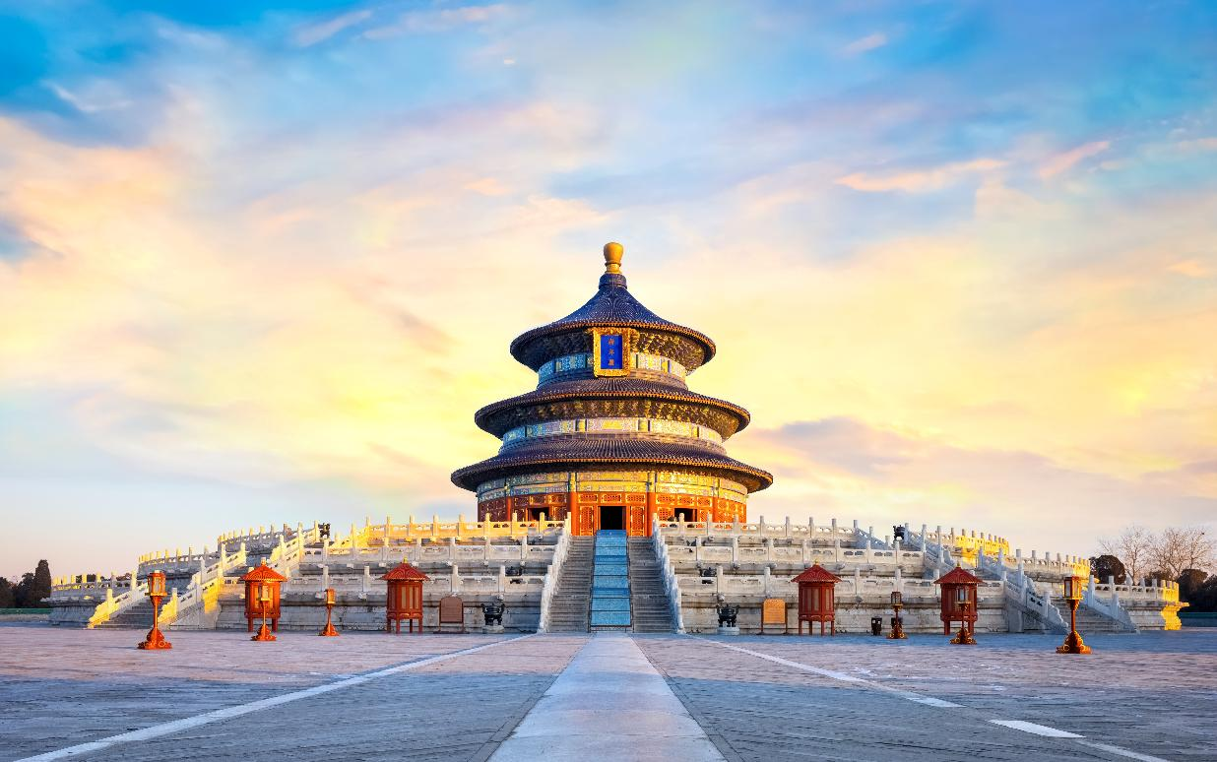
จากนั้นนำท่านเดินทางชมมรดกโลกทางวัฒนธรรม หอสักการะฟ้าเทียนถาน (Temple of Heaven) พระตำหนักสามชั้นหลังใหญ่บนฐานหินหยกขาว โดยเป็นการก่อสร้างแบบจีนดั้งเดิมที่ไม่ใช้ตะปูแม้แต่ตัวเดียว
ถือเป็นภูมิปัญญาของชาวจีนโบราณที่สร้างสรรค์ผลงานชิ้นเอกออกมาได้อย่างน่าทึ่ง หอสักการะฟ้ายังขึ้นชื่อว่าเป็นสถานที่ประกอบพิธีบวงสรวงที่ใหญ่ที่สุดในโลก ซึ่งมีขนาดใหญ่กว่าพระราชวังโบราณถึง 4 เท่า ได้รับการยกย่องจากองค์การยูเนสโกให้เป็นมรดกโลกในปี 1998
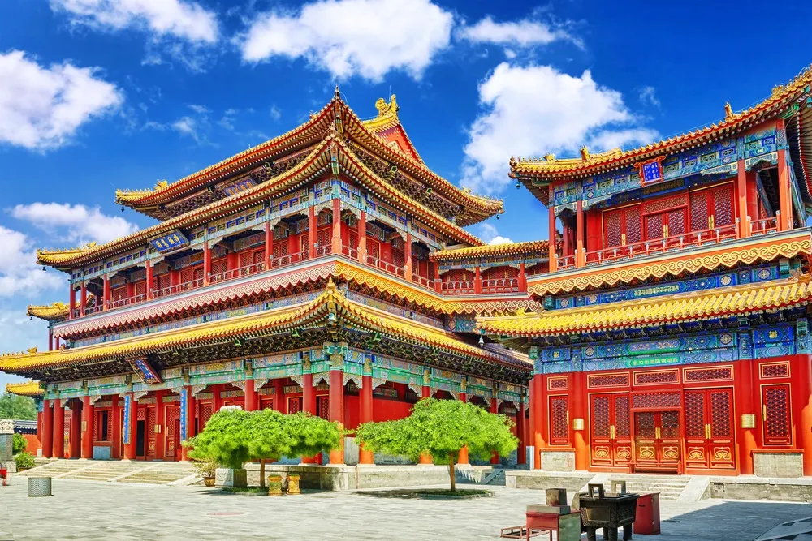
จากนั้นนำท่านขอพรสิ่งศักดิ์สิทธิ์ที่ วัดลามะ (Lama Temple) หรือ ยงเหอกง เป็นวัดพุทธนิกายทิเบตที่ตั้งอยู่ภายในกรุงปักกิ่ง ซึ่งมีเอกลักษณ์การปลูกสร้างที่ผสมทั้งศิลปะของชนชาติฮั่น ชนชาติแมนจู ชนชาติมองโกล และชนชาติทิเบตไว้ในวัดเดียว โดยกินเนื้อที่มากกว่า 6 หมื่นตารางเมตร ซึ่งแต่เดิมที่นี่เคยเป็นพระตำหนักที่ประทับของเฉียนหลงฮ่องเต้แห่งราชวงศ์ชิง ก่อนที่จะถวายพื้นที่ครึ่งนึงให้กับพระลามะจังเจียฮูถูเค่อถู และกลายมาเป็นวัดลามะในปัจจุบัน ภายในได้บรรจุของล้ำค่าอยู่ 3 อย่าง นั่นคือภูเขาพระอรหันต์ พระศรีอริยเมตไตรย์ และแท่นพระพุทธรูป
กลางวัน รับประทานอาหารกลางวัน ณ ภัตตาคาร
จากนั้นพาท่านสู่ ถนนโบราณหนานโหลวกู่เซียง (Nanluoguxiang Walking Street) เป็นถนนคนเดินที่มีขนาดใหญ่และมีชื่อเสียงมากของกรุงปักกิ่ง ย่านเก่าแก่ของใจกลางกรุงปักกิ่งมีสถาปัตยกรรมแบบดั้งเดิมทั้งเก่าและใหม่ อาคารบ้านเรือนของที่นี่มีอายุหลายร้อยปี ตรอกซอกซอยที่เก่าแก่ที่สุดในกรุงปักกิ่ง เต็มไปด้วยร้านค้ามากมาย มีทั้งร้านเสื้อผ้า เครื่องประดับ ของที่ระลึก ร้านกาแฟ ร้านอาหาร
เย็น รับประทานอาหารเย็น ณ ภัตตาคาร
พักที่ Beijing Kaiyuan International Hotel หรือเทียบเท่าระดับ 4 ดาว มาตรฐานจีน
(**โรงแรมที่นําเสนอเป็นการนําเสนอเบื้องต้นเท่านั้น ชื่อโรงแรมที่พักทางบริษัทจะทําการแจ้ง 3-7 วันก่อนการ เดินทาง เนื่องจากโรงแรมมีจํานวนจํากัด หากเต็มทางบริษัทขอสงวนสิทธิ์ไปนอนเมืองใกล้เคียงแทน**)

Day 4 กำแพงเมืองจีน -ด่านมู่เถียนยวี่(รวมกระเช้าขึ้น-ลง) -ผ่านชมสนามกีฬารังน(ด้านนอก)
ย่านซานหลี่ถุน
เช้า รับประทานอาหารเช้า ณ โรงแรม
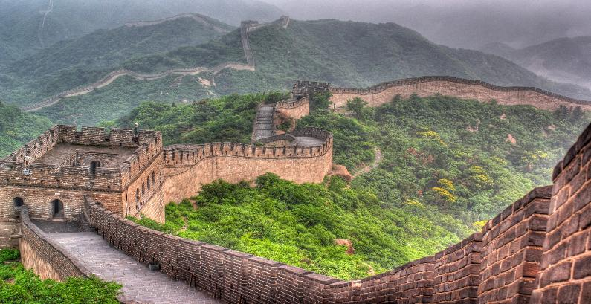
นำท่านชมความอลังการของ 1 ใน 7 สิ่งมหัศจรรย์ของโลกยุคโบราณ กำแพงเมืองจีน (Great Wall Of China) สิ่งก่อสร้างสุดยิ่งใหญ่ที่ผู้คนทั่วทุกมุมโลกต่างใฝ่ฝันที่จะได้มาเยือนสักครั้งในชีวิต กำแพงหินที่ทอดตัวยาวพาดผ่านหลากหลายสภาพภูมิอากาศ ทั้งทะเลทราย ทุ่งหญ้า ภูเขา จากฝั่งตะวันออกไปยังฝั่งตะวันตกของประเทศจีน ระยะทางความยาวประมาณ 21,196 กิโลเมตร กำแพงเมืองจีนถูกแบ่งออกเป็นหลายเส้นทาง หนึ่งในเส้นทางที่ได้รับความนิยมมากสุด
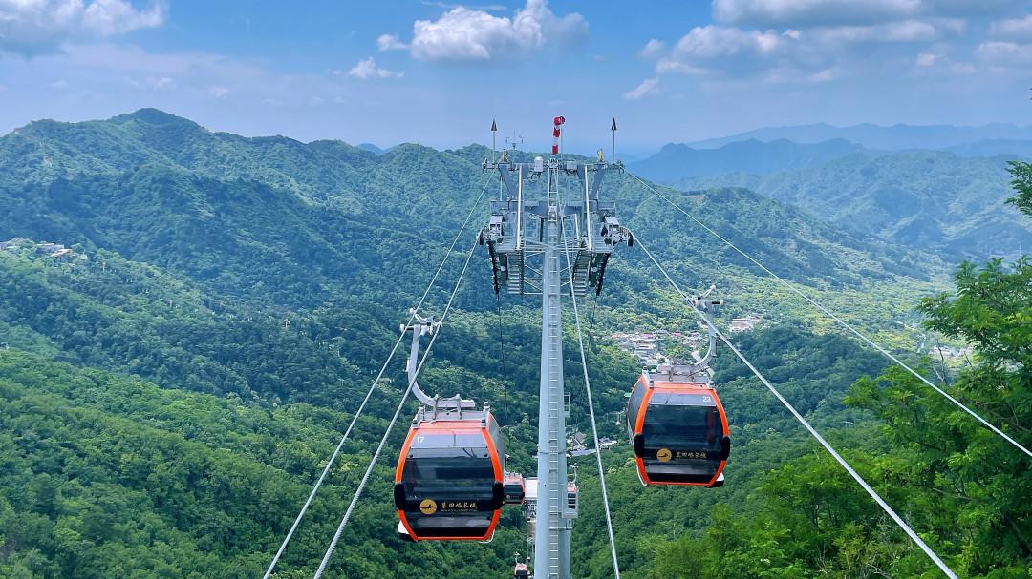
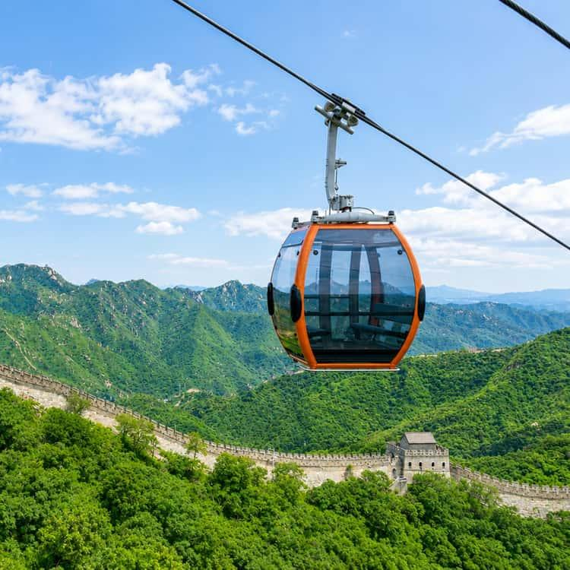
นำท่านสู่ ด่านมู่เถียนยวี่ (Mutianyu Great Wall) (รวมค่ากระเช้าขึ้น-ลง) เป็นหนึ่งในด่านกำแพงเมืองจีนที่ได้รับความนิยมเป็นอย่างมากจากนักท่องเที่ยวทั่วโลกด้วยความสวยงามของธรรมชาติที่โอบล้อม
และการอนุรักษ์ที่ยอดเยี่ยมทำให้ด่านนี้ยังคงความเป็นเอกลักษณ์ดั้งเดิมไว้ได้เป็นอย่างดี
กลางวัน รับประทานอาหารกลางวัน ณ ภัตตาคาร
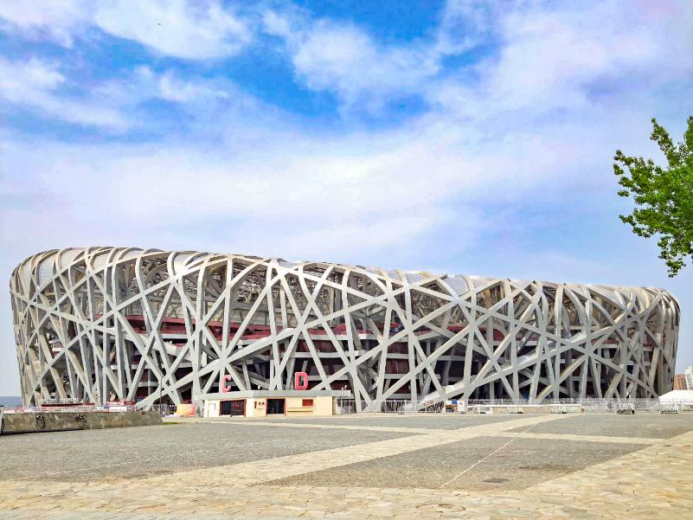
จากนั้น ผ่านชมสนามกีฬารังนก (ด้านนอก) สนามกีฬาโอลิมปิครังนกออกแบบโดยสถาปนิกชาวสวิสเซอร์แลนด์ Herzog & de Meuron เดินตามรอยสนามกีฬาชื่อดังของโลก “โคลอสเซี่ยม” พยายามให้เอื้ออำนวยต่อสิ่งแวดล้อม ในสนามจุได้ 91,000 ที่นั่ง ใช้จัดพิธีเปิด-ปิดการแข่งขันโอลิมปิก2008 มีลักษณะภายนอกคล้ายกับ “รังนก”ที่มีโครงตาข่ายเหล็กเหมือนกิ่งไม้ เพดานและผนังอาคารที่ทำด้วยวัสดุโปร่งใส อัฒจันทร์มีลักษณะรูปทรงชามสีแดง ดูคล้ายกับพระราชวังต้องห้ามของจีน ซึ่งให้กลิ่นอายงดงามแบบตะวันออก
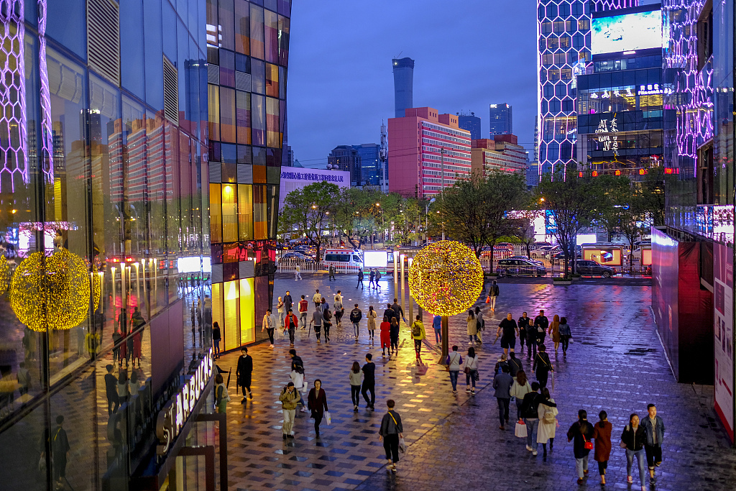
จากนั้นพาท่านอิสระช้อปปิ้งย่าน ซานหลี่ถุน (Sanlitun Street) เป็นย่านที่มีชื่อเสียงในกรุงปักกิ่ง มีทั้งร้านค้า ร้านอาหาร และสถานบันเทิงภายในพื้นที่เดียวกัน เหมาะสำหรับคนที่ชื่นชอบการช้อปปิ้งและลองสัมผัสวัฒนธรรมท้องถิ่น นอกจากนี้ยังมีแบรนด์ระดับโลก
เย็น รับประทานอาหารเย็น ณ ภัตตาคาร เมนูพิเศษ !! เป็ดปักกิ่ง
พักที่ Beijing Kaiyuan International Hotel หรือเทียบเท่าระดับ 4 ดาว มาตรฐานจีน
(**โรงแรมที่นําเสนอเป็นการนําเสนอเบื้องต้นเท่านั้น ชื่อโรงแรมที่พักทางบริษัทจะทําการแจ้ง 3-7 วันก่อนการ เดินทาง เนื่องจากโรงแรมมีจํานวนจํากัด หากเต็มทางบริษัทขอสงวนสิทธิ์ไปนอนเมืองใกล้เคียงแทน**)
Day 5 พระราชวังฤดูร้อน – สนามบินปักกิ่ง – สนามบินสุวรรณภูมิ กรุงเทพฯ
เช้า รับประทานอาหารเช้า ณ โรงแรม
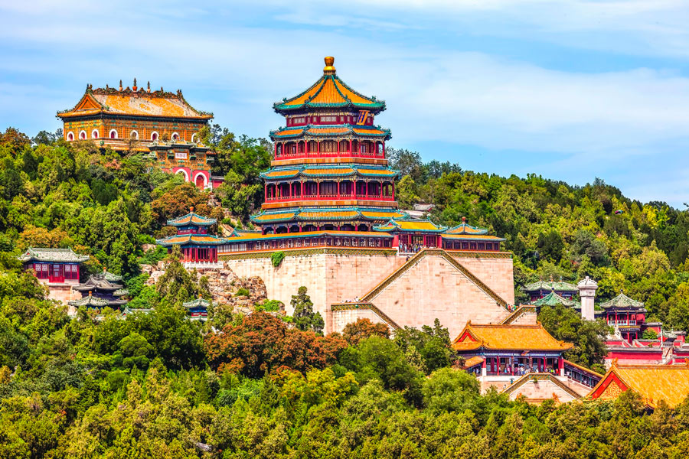
นำท่านชมสถาปัตยกรรมจีนโบราณ ณ พระราชวังฤดูร้อน (Summer Palace) หรือ “อวี้เหอหยวน” ได้รับการกล่าวขานว่าเป็นพระราชวังของจักรพรรดิจีนที่ได้รับการอนุรักษ์ไว้อย่างสมบูรณ์ที่สุดในโลกมีชื่อเสียงในด้านเทคนิคการจัดสวนผสมผสานที่ใหญ่ที่สุดในโลก และมีภูมิทัศน์กับธรรมชาติที่เข้ากันได้อย่างลงตัว ตัวพระตำหนักตั้งอยู่บนเนินเขาริมทะเลสาบคุนหมิง ซึ่งในทะเลสาบมีเกาะเล็กๆ ที่มีสะพานหิน 17 โค้งอันสวยงามเลื่องชื่อ สถาปัตยกรรมและภูมิทัศน์ภายในราชวังประกอบไปด้วย สวนพฤกษชาติที่ร่มรื่น พระที่นั่ง เก๋งจีน รวมถึงสถาปัตยกรรมดั้งเดิมกว่า 100 แห่ง ได้แก่ พระตำหนัก ระเบียง วัด เจดีย์ ศาลาริมน้ำ ทางเดินที่มีหลังคาสไตล์จีนโบราณ สะพานหิน และเรือหินอ่อน (Marble Boat) ที่มีชื่อเสียง โดยสิ่งเหล่านี้ถูกสร้างขึ้นโดยฝีมือมนุษย์ทั้งสิ้น
กลางวัน รับประทานอาหารกลางวัน ณ ภัตตาคาร
สมควรแก่เวลานำท่านเดินทางสู่ สนามบิน ปักกิ่ง เพื่อเดินทางกลับสู่ กรุงเทพฯ
17.05 น. ออกเดินทางสู่ กรุงเทพฯ โดย สายการบิน Thai Airways (TG) เที่ยวบินที่ TG615 (17.05 – 21.20)
(มีบริการอาหารและเครื่องดื่มบนเครื่อง)
21.20. น. เดินทางถึง สนามบินสุวรรณภูมิ โดยสวัสดิภาพ

กำหนดการเดินทาง | ราคา
กำหนดการเดินทาง | ผู้ใหญ่  (พัก 2-3 ท่าน)  (ไม่มีราคาเด็ก) | ผู้ใหญ่  (พักเดี่ยว 1 ท่าน) | ทารก  (ไม่เกิน 2 ปี)
07 – 11 สิงหาคม 2569 | 35,900 | 41,900 | 6,000
11 – 15 สิงหาคม 2569 | 39,900 | 45,900 | 6,000
19 – 23 สิงหาคม 2569 | 35,900 | 41,900 | 6,000
26 – 30 สิงหาคม 2569 | 35,900 | 41,900 | 6,000
03 – 07 กันยายน 2569 | 33,900 | 39,900 | 6,000
09 – 13 กันยายน 2569 | 35,900 | 41,900 | 6,000
16 – 20 กันยายน 2569 | 35,900 | 41,900 | 6,000
11 – 15 ตุลาคม 2569 | 42,900 | 48,900 | 6,000
31 ตุลาคม – 04 พฤศจิกายน 2569 | 36,900 | 42,900 | 6,000
07 – 11 พฤศจิกายน 2569 | 36,900 | 42,900 | 6,000
14 – 18 พฤศจิกายน 2569 | 36,900 | 42,900 | 6,000
20 – 24 พฤศจิกายน 2569 | 36,900 | 42,900 | 6,000
27 พฤศจิกายน – 01 ธันวาคม 2569 | 36,900 | 42,900 | 6,000
02 – 06 ธันวาคม 2569 | 36,900 | 42,900 | 6,000
04 – 08 ธันวาคม 2569 | 40,900 | 46,900 | 6,000
09 – 13 ธันวาคม 2569 | 40,900 | 46,900 | 6,000
12 – 16 ธันวาคม 2569 | 36,900 | 42,900 | 6,000
31 ธันวาคม 2569 – 04 มกราคม 2570 | 48,900 | 54,900 | 6,000

โปรแกรมอาจจะมีการปรับเปลี่ยนตามความเหมาะสมของสภาพอากาศ และฤดูกาล
ราคาทัวร์นี้สำหรับผู้ที่ถือพาสปอร์ตไทย เท่านั้น
กรณีถือ หนังสือเดินทางต่างชาติ บริษัทฯ ขอสงวนสิทธิ์เก็บค่าธรรมเนียมเพิ่มเติม ท่านละ 3,000 บาท
ขอสงวนสิทธิ์ในการเก็บค่าวีซ่าเพิ่มเติม หากมีการประกาศยกเลิกฟรีวีซ่าสำหรับพาสปอร์ตไทย

อัตรานี้ไม่รวม ค่าทิปคนขับรถ และไกด์ท้องถิ่นตามธรรมเนียม (ชำระทุกท่านยกเว้น ทารกอายุไม่เกิน 2 ปี)
ขอเก็บค่าทิปคนขับรถและไกด์ท้องถิ่น ณ สนามบินวันเช็คอิน ท่านละ 1,500 บาท ต่อท่าน/ทริป
ส่วนค่าทิปหัวหน้าทัวร์ที่ดูแลจากเมืองไทย ขึ้นอยู่กับความพึงพอใจของท่าน

โปรดอ่านเงื่อนไขแทบท้ายอย่างละเอียด
- เพื่อประโยชน์สูงสุดของลูกค้าทุกท่าน หากชำระเงินแล้ว
ทางบริษัทฯ จะถือว่าท่านยอมรับเงื่อนไขแล้วละไม่สามารถเปลี่ยนแปลงเงื่อนไขได้
รายการทัวร์สามารถสลับ ปรับเปลี่ยนหรืองดไปบางรายการได้ตามความเหมาะสม โดยไม่ต้องแจ้งให้ทราบล่วงหน้า อันเนื่องมาจากสภาพอากาศ เหตุการณ์ทางธรรมชาติ เหตุการณ์เมือง สภาพการจราจร สายการบิน หรือ เหตุสุดพิสัยต่างๆ ทั้งนี้จำคำนึงถึงความปลอดภัย ความเป็นไปได้ และผลประโยชน์ของผู้เดินทางเป็นสำคัญ ทางผู้เดินทางจะไม่ฟ้องร้องใดๆ อันเนื่องมาจากได้รับทราบเงื่อนไขก่อนเดินทางแล้ว
บริษัทฯ ขอสงวนสิทธิ์เริ่มและจบการให้บริการที่ สนามบินต้นทางขาไปเท่านั้น
- กรณีผู้เดินทางมาจากต่างจังหวัด หรือต่างประเทศ และจะทำการสำรองตั๋วเครื่องบินหรือยานพาหนะอื่นๆ เพื่อใช้ในการเดินทางไปและกลับ ณ สนามบิน ทางบริษัท จะไม่รับผิดชอบค่าใช้จ่ายเนื่องมาจากเป็นค่าใช้จ่ายที่นอกเหนือโปรแกรมทัวร์
- เนื่องจากห้องพักของโรงแรมในประเทศจีนนั้น มีห้องพักประเภท DOUBLE BED (DBL) ค่อนข้าง
จำกัด หากลูกค้ามีความประสงค์จะพักห้องพักประเภทนี้ กรุณาแจ้งเจ้าหน้าที่ล่วงหน้าก่อนทำการจองเท่านั้น
- บริษัท จะยึดประเภทห้องพักตามใบจองจากบริษัทเอเจนซี่ที่ท่านทำการจองทัวร์มาเท่านั้น หากมีการปรับเปลี่ยนห้องพักในระยะเวลาใกล้วันเดินทาง บริษัท ขอสงวนสิทธิ์ เปลี่ยนแปลงประเภทห้องพัก หรือเรียกเก็บค่าใช้จ่ายเพิ่มเติม
- โรงแรมที่ระบุในรายการทัวร์เป็นเพียงโรงแรมที่นำเสนอเบื้องต้นเท่านั้น ซึ่งอาจมีการเปลี่ยนแปลง แต่โรงแรมที่เข้าพักจะเป็นโรงแรมระดับเดียวกันเท่านั้น (โรงแรมมาตราฐานประเทศจีน)
- กรณีเปลี่ยนแปลงการเดินทางจะต้องทำการออกตั๋วรถไฟความเร็วสูงใหม่เท่านั้น ไม่สามารถเปลี่ยนแปลงผู้เดินทางได้
อัตราค่าบริการนี้รวม
- ค่าตั๋วเครื่องบินโดยสารชั้นประหยัด ไป-กลับ พร้อมคณะรวมค่าภาษีสนามบิน และค่าธรรมเนียมเชื้อเพลิง
ยกเว้น !! หากมีการประกาศปรับขึ้นจากทางสายการบินจะมีการเรียกเก็บเพิ่มเติมจากท่านภายหลัง และเนื่องจากเป็นตั๋วกรุ๊ปไม่สามารถ อัพเกรดที่นั่งได้และไม่สามารถเลื่อนวันเดินทางได้ ท่านต้องไป-กลับพร้อมกรุ๊ปเท่านั้น ทั้งนี้เป็นไปตามเงื่อนไขของสายการบิน
- น้ำหนักกระเป๋าโหลดใต้ท้องเครื่อง 23 กิโลกรัม/ท่าน กระเป๋าถือขึ้นเครื่อง 1 ใบ ไม่เกินท่านละ 7 กิโลกรัม เป็นไปตามสายการบินกำหนด
- ค่ารถโค้ชปรับอากาศนำเที่ยวและรับส่งตามรายการที่ระบุไว้ในโปรแกรมทัวร์
- น้ำดื่มวันละ 1 ขวด
- ค่าธรรมเนียมเข้าชมสถานที่ตามรายการที่ระบุไว้ในโปรแกรมทัวร์
- ค่าอาหารตามรายการที่ระบุไว้ในโปรแกรมทัวร์
- ค่าเบี้ยประกันการเดินทางท่องเที่ยวระหว่างการเดินทาง วงเงินประกันท่านละ 1,000,000 บาท
ค่าประกันอุบัติเหตุและค่ารักษาพยาบาล คุ้มครองเฉพาะกรณีที่ได้รับ อุบัติเหตุระหว่างการเดินทาง ไม่คุ้มครองถึงการสูญเสียทรัพย์สินส่วนตัวและไม่คุ้มครองโรคประจำตัวของผู้เดินทาง
- ค่าที่พักตามที่ระบุในรายการหรือเทียบเท่าระดับเดียวกัน (พักห้องละ 2-3 ท่าน)
- ค่าภาษีมูลค่าเพิ่ม 7% (เฉพาะค่าบริการ)
- หัก ณ ที่จ่าย 3% (เฉพาะค่าบริการ)

- กรณีต้องการพัก 3 ท่าน ห้องขนาด TRP
การเสริมเตียงจะเป็น Sofa Bed หรือ ที่นอนลูกฟูก ตามมามาตรฐานของโรงแรมนั้นๆ ไม่สามารถรีเควสได้ หากท่านไม่ประสงค์พักตามที่โรงแรมจัดให้ ถ้าต้องการชำระค่าบริการเพิ่มเติม เป็นห้องพักเดี่ยว และในกรณีโรงแรมนั้นๆ อยู่ในตัวเมือง แหล่งช้อปปิ้ง ห้องอาจจะมีขนาดเล็ก จึงไม่สามารถเสริมเตียงได้ ทางบริษัทอาจมีการจัดห้องให้ตามความเหมาะสม

- กรณีต้องการพัก 2 ท่าน
หากประเภทห้องที่ท่านรีเควสมาเต็ม อาทิเช่น รีเควสห้องพักเป็น TWIN หรือ DOUBLE ทางบริษัทขอสงวนสิทธิ์ในการปรับประเภทห้องพัก เป็นตามที่โรงแรมมีอยู่ โดยไม่ต้องแจ้งให้ทราบล่วงหน้า
อัตราค่าบริการนี้ไม่รวม
- ค่าใช้จ่ายส่วนตัวของผู้เดินทาง
- ค่าโทรศัพท์,ค่าซักรีด,มินิบาร์ภายในห้องพัก,ทีวีช่องพิเศษ และค่ายานพาหนะ ฯลฯ ที่ไม่ได้ระบุในรายการทัวร์
- ค่าทำหนังสือเดินทาง
- ค่าวีซ่าและค่าดำเนินการยื่นขอวีซ่า
- ค่าน้ำหนักกระเป๋า ที่เกินกว่าสายการบินกำหนด หรือ สัมภาระใหญ่กว่ามาตรฐาน
- ค่าใช้จ่ายซึ่งอยู่เหนือการควบคุมของบริษัทฯ
การนัดหมายหยุดงาน ความล่าช้าของสายการบิน การประท้วง การจลาจล อุบัติภัยทางธรรมชาติ
การถูกปฏิเสธไม่ให้เข้าออกเมืองเนื่องจากเจ้าหน้าที่ตรวจคนเข้าเมืองและเจ้าหน้าที่กรมแรงงานทั้งในและต่างประเทศ
- ค่าภาษีน้ำมัน ที่ทางสายการบินเรียกเก็บเพิ่ม ภายหลังที่บริษัทฯได้ออกขายโปรแกรมทัวร์ไปแล้ว
- ค่าอาหารสำหรับท่านที่ทานเจ มังสวิรัติ หรืออาหารสำหรับมุสลิม
- ค่าวีซ่าเดี่ยวและวีซ่ากรุ๊ปเข้าประเทศจีน ** ในกรณีรัฐบาลจีนประกาศยกเลิกฟรีวีซ่า ไม่ว่าด้วยสาเหตุใดๆทั้งสิ้น ผู้เดินทางจะต้องเสียค่าใช้จ่ายในการทำวีซ่าด้วยตนเอง**
- ค่าทิปไกด์ คนขับรถ และ ไกด์ท้องถิ่น 1,500 บาท/ท่าน/ทริป หัวหน้าทัวร์ไทยท่านสามารถให้ค่าทิปได้ตามความพึงพอใจของท่าน

เงื่อนไขการให้บริการ
- การสำรองที่นั่ง/การชำระมัดจำและชำระส่วนที่เหลือ
สำรองที่นั่งกรุณา ชำระเงินมัดจำท่านละ 15,000 บาทบาท (พีเรียดเทศกาลวันหยุดชำระเงินมัดจำท่านละ 20,000) ภายใน 2-3 วันเพื่อสำรองสิทธิ์ในการเดินทางมิเช่นนั้น บริษัทฯจะถือว่าท่านยกเลิกการเดินทางโดยอัตโนมัติท่านจะโดนยึดมัดจำโดยที่ท่านจะไม่สามารถเรียกร้องใดๆคืนได้ อันเนื่องมาจากบริษัทฯจำเป็นที่จะต้องสำรองค่าใช้จ่ายในส่วนของที่พักและตั๋วเครื่องบินไปก่อนหน้านั้นแล้ว หากท่านสำรองที่นั่งน้อยกว่า 30 วัน ทางบริษัทจะเรียกเก็บยอดเต็มจำนวนทันที หลังจากทำการจองแล้วกรุณาเตรียมเอกสารสำหรับการเดินทางให้พร้อม เช่น หน้าพาสปอร์ตเพื่อออกตั๋วหรือคำขอพิเศษเพิ่มเติมต่างๆ ให้แก่พนักงานขาย และหากท่านชำระเงินเข้ามาไม่ว่าจะบางส่วนหรือทั้งหมด บริษัทฯจะถือว่าท่านยอมรับเงื่อนไขที่ระบุไว้ทั้งหมดนี้แล้ว
จำนวนคนในการออกเดินทาง
- ทางบริษัทขอสงวนสิทธิ์ในการเรียกเก็บเงินเพิ่ม ยกเลิกหรือเลื่อนการเดินทางหากมี ผู้เดินทางน้อยกว่า 10 ท่าน ซึ่งทำให้กรุ๊ปไม่สามารถออกเดินทางได้ โดยบริษัทฯจะแจ้งท่านล่วงหน้าอย่างน้อย 15 วันก่อนออกเดินทาง และหากไม่สามารถออกเดินทางได้ ทางบริษัทฯ ยินดีที่จะคืนเงินทั้งหมดให้ท่านหรือจัดหาทัวร์อื่นให้ท่านหากท่านต้องการ
การรับการถูกดูแลเป็นพิเศษ
- กรณีผู้เดินทางต้องการความช่วยเหลือเป็นพิเศษ อาทิเช่น การใช้วีลแชร์ กรุณาแจ้งบริษัทฯ อย่างน้อย 7 วันก่อนการเดินทาง มิฉะนั้นบริษัทฯ จะไม่สามารถจัดการล่วงหน้าได้ เนื่องจากการขอวีลแชร์ในสนามบินนั้น ต้องมีขั้นตอนในการขอล่วงหน้า และบางสายการบินการมีการเรียกเก็บค่าใช้จ่ายทั้งทางสนามบินในไทยและในต่างประเทศ ซึ่งผู้เดินทางสามารถสอบถามกับเจ้าหน้าที่ได้โดยตรงก่อนทำการจอง และหากในคณะของท่านมีผู้ต้องการดูแลพิเศษ เช่น ผู้ที่นั่งรถเข็น (Wheelchair),เด็ก,ผู้สูงอายุและผู้ที่มีโรคประจำตัวหรือไม่สะดวกในการเดินทางท่องเที่ยวในระยะเวลาเกินกว่า 4-5 ชั่วโมงติดต่อกัน ท่านและครอบครัวต้องให้การดูแลสมาชิกภายในครอบครัวของท่านเอง เนื่องจากการเดินทางเป็นหมู่คณะ หัวหน้าทัวร์มีความจำเป็นต้องดูแลคณะทัวร์ทั้งหมด
การถูกปฏิเสธการเข้าหรือออกประเทศ
- ในกรณีที่กองการตรวจคนเข้าเมืองปฏิเสธมิให้ท่านเดินทางเข้าออกประเทศ ไม่ว่าจะเป็นประเทศไทยหรือต่างประเทศก็ตาม บริษัทฯ ขอสงวนสิทธิ์ในการไม่คืนค่าทัวร์ไม่ว่าจะกรณีใดๆก็ตาม ซึ่งการตรวจคนเข้าเมืองนั้นเป็นสิทธิ์ของเจ้าหน้าที่ของรัฐของประเทศนั้นๆ และขอแจ้งให้ผู้เดินทางทราบว่าทางบริษัทและมัคคุเทศก์หรือหัวหน้าทัวร์ ไม่มีสิทธิ์ที่จะช่วยเหลือใดๆทั้งสิ้น เพราะอำนาจการตัดสินใจเป็นของเจ้าหน้าที่ทางกองการตรวจคนเข้าเมืองโดยเด็ดขาด อนึ่ง ทสงบริษัทฯ มีจุดประสงค์ที่จะทำธุรกิจเพื่อการท่องเที่ยวเท่านั้น ไม่สนับสนุนให้ลูกค้าเดินทางเข้า-ออกประเทศอย่างผิดกฎหมาย และ หนังสือเดินทางจะต้องมีอายุเหลือไม่น้อยกว่า 6 เดือนและมีหน้าแสตมป์ไม่น้อยกว่า 5 หน้ากระดาษ
- การงดเว้นการร่วมทริปบางรายการ
- หากผู้เดินทางงดเว้นการร่วมทริปบางสถานที่ในรายการ พร้อมคณะผู้เดินทางอื่นท่านจะไม่สามารถ เรียกร้องค่าบริการใดๆ ได้ทั้งสิ้น บริษัทฯจะถือว่าท่านประสงค์ที่จะสละสิทธิ์และไม่ร่วมเดินทางพร้อมคณะ

เงื่อนไขการยกเลิกการจอง
- ยกเลิกก่อนการเดินทาง 45 วัน คืนเงินค่าทัวร์ 100% (ในกรณีวันเดินทางตรงกับเทศกาล หรือหยุดยาว เช่น สงกรานต์ / ปีใหม่ เป็น 60 วัน) หรือ หักค่าใช้จ่ายที่เกิดขึ้นจริง (ถ้ามี)
- ยกเลิกก่อนการเดินทาง 30 วัน ยึดมัดจำ 100% หรือ หักค่าใช้จ่ายที่เกิดขึ้นจริง เช่น ค่ามัดจำตั๋วเครื่องบิน, ค่ามัดจำโรงแรม, ค่าวีซ่า (ถ้ามี)
- ยกเลิกก่อนการเดินทาง 25 วัน ขอสงวนสิทธิ์ในการคืนเงินค่าทัวร์ทั้งหมดทุกกรณี
***กรณีที่เดินทางช่วงวันหยุดนักขัตฤกษ์ วันหยุดยาวอื่นๆ กรุ๊ปเหมาส่วนตัว และกรุ๊ปที่แจ้งปิดไปแล้ว***
ทางบริษัทขอสงวนสิทธิ์ในการคืนเงินมัดจำ และ/หรือ ค่าทัวร์ทั้งหมด ไม่ว่ากรณีใดๆ ทั้งสิ้น
- หากมีการยกเลิกการเดินทางโดยไม่ใช่ความผิดของบริษัททัวร์ ทางบริษัทขอสงวนสิทธิ์ไม่รับผิดชอบ และคืนค่าทัวร์ส่วนใดส่วนหนึ่งให้ท่านได้ไม่ว่ากรณีใดๆ ทั้งสิ้น เช่น สถานทูตปฏิเสธวีซ่า ด่านตรวจคนเข้าเมือง เอกสารปลอม นโยบายห้ามเข้าออกประเทศ ฯลฯ
- หากมีการยกเลิกการเดินทางโดยไม่ใช่ความผิดของบริษัททัวร์ ทางบริษัทขอสงวนสิทธิ์ไม่รับผิดชอบ และคืนค่าทัวร์ส่วนใดส่วนหนึ่งให้ท่านได้ไม่ว่ากรณีใดๆ ทั้งสิ้น เช่น สถานทูตปฏิเสธวีซ่า ด่านตรวจคนเข้าเมือง เอกสารปลอม นโยบายห้ามเข้าออกประเทศ ฯลฯ
- กรณียื่นวีซ่าแล้วไม่ได้รับการอนุมัติจากทางสถานทูต (วีซ่าไม่ผ่าน) และท่านได้ชำระค่าทัวร์ทั้งหมกดหรือค่ามัดจำมาแล้ว ทางบริษัทขอสงวนสิทธิ์ในการหักค่าบริการ ค่ายื่นวีซ่า และค่าใช้จ่ายที่เกิดขึ้นจริง อาทิ เช่น กรณีออกตั๋วเครื่องบินแล้ว หรือได้ชำระค่าบริการในส่วนของทางต่างประเทศ เช่น โรงแรม ตั๋วรถไฟ เป็นต้น
- กรณีต้องการเปลี่ยนแปลงพีเรียดวันเดินทาง (เลื่อนวันเดินทาง) ทางบริษัทขอสงวนสิทธิ์ในการหักค่าใช้จ่ายการดำเนินการต่างๆ ที่เกิดขึ้นจริงสำหรับการดำเนินการจองครั้งแรก ตามจำนวนครั้งที่เปลี่ยนแปลง ไม่ว่ากรณีใดๆ ทั้งสิ้น
- กรณีตัดกรุ๊ปเหมาพีเรียดวันเดินทางตามหน้าร้านและชำระเงินมาแล้ว ไม่สามารถยกเลิกทุกกรณี แต่ท่านสามารถเลื่อนการเดินทางได้ ต้องแจ้งให้ทางบริษัททราบล่วงหน้าไม่น้อยกว่า 30 วัน ก่อนเดินทาง โดยเงื่อนไขเป็นไปตามที่บริษัทกำหนด

การออกตั๋วโดยสารภายในประเทศ
- หากท่านมีความจำเป็นจะต้องซื้อตั๋วเครื่องบินภายในประเทศ เพื่อบินไปและกลับจากกรุงเทพฯ กรุณาสอบถามเที่ยวบินเพื่อยืนยันกับเจ้าหน้าที่ก่อนการจอง และ ขอแนะนำให้ท่านซื้อตั๋วเครื่องบินแบบสามารถเลื่อนวันและเวลาเดินทางได้ อันเนื่องมาจากหากเกิดความผิดพลาดจากทางสายการบิน การล่าช้าของสายการบิน การยุบเที่ยวบินรวมกันตารางการเดินทางมีการเปลี่ยนแปลง ซึ่งสายการบินพิจารณาสถานการณ์แล้วพบว่าอยู่เหนือการควบคุมของทางสายการบิน หรือจะเป็นเหตุผลเชิงพาณิชย์ หรือเป็นเหตุผลด้านความปลอดภัย ดังนั้น เหตุผลเหล่านี้ อยู่เหนือการควบคุมของบริษัทฯ บริษัทฯขอสงวนสิทธิ์ที่จะไม่รับผิดชอบและไม่คืนค่าใช้จ่ายใดๆ ทั้งสิ้น อนึ่ง บริษัทฯ จะยืนยันกรุ๊ปออกเดินทางประมาณ 7 วันก่อนเดินทาง หากไม่มั่นใจกรุณาสอบถามพนักงานขายโดยตรง
หากกรุ๊ปคอนเฟิร์มแล้วไม่สามารถเลื่อนการเดินทางได้
- หากกรุ๊ปคอนเฟิร์มเดินทางแล้วนั้น ท่านจะไม่สามารถเลื่อนการเดินทางได้ ไม่ว่าจะเป็นเหตุผลใดๆ ต่อท่านก็ตาม อันเนื่องมาจากการคอนเฟิร์มของกรุ๊ปนั้นประกอบจากตัวเลขการจองการเดินทางของท่าน หากท่านถอนตัวออก ทำให้กรุ๊ปมีค่าใช้จ่ายเพิ่มเติมขึ้น หรืออาจทำให้กรุ๊ปไม่สามารถออกเดินทางได้ดังนั้น ทางบริษัทฯขอสงวนสิทธิ์มิอนุญาตให้เลื่อนวันเดินทางใดๆ ได้ทั้งสินและเก็บค่าใช้จ่ายทั้งหมดตามจำนวนเงินของราคาทัวร์
- การชำระเงินหมายถึงการยืนยันจำนวนผู้เดินทาง ไม่สามารถปรับเปลี่ยนได้
- การชำระเงินเข้ามานั้น หมายถึงท่านที่ยอมรับข้อเสนอและยืนยันจำนวนตามที่ท่านได้จองเข้ามา หากท่านชำระเงินเข้ามาแล้วจะไม่สามารถเปลี่ยนเปลี่ยนจำนวนของผู้เดินทางได้และหากมีความจำเป็นจะต้องเปลี่ยนแปลงท่านจะยินยอมให้ทางบริษัทฯ คิดค่าใช้จ่ายที่ทางทัวร์เสียหาย รวมถึงค่าเสียเวลาในการขาย อย่างน้อยที่สุดเท่าจำนวนเงินมัดจำ ทั้งนี้ทั้งนั้นให้เป็นไปตามเงื่อนไขของบริษัท
- บริษัทฯจะไม่รับผิดชอบใดๆ ทั้งสิ้น หากเกิดกรณีความล่าช้าของสายการบิน,การยกเลิกเที่ยวบิน, การประท้วง,การนัดหยุดงาน,การก่อการจลาจล,อุบัติภัยทางธรรมชาติ,การนำสิ่งของผิดกฎหมาย ซึ่งอยู่นอกเหนือความรับผิดชอบของบริษัทฯ และบริษัทฯ จะไม่รับผิดชอบใดๆ ทั้งสิ้น หากเกิดสิ่งของสูญหาย อันเนื่องเกิดจากความประมาทของท่าน,เกิดจากการโจรกรรมและอุบัติเหตุจากความประมาทของนักท่องเที่ยวเอง
- ข้อความสำคัญ! พาสปอร์ตต้องมีอายุการใช้งาน ไม่ต่ำกว่า 6 เดือน นับจากวันที่เดินทางกลับเข้าประเทศไทย และมีหน้าว่างสำหรับลงตราประทับวีซ่า และประทับตราเข้า-ออกประเทศ อย่างน้อย 2 หน้าเต็ม

